2012-2013学年第2学期考试试题（B卷）
课程名称 《数字逻辑》 任课教师签名
出题教师签名 题库抽题 审题教师签名
考试方式 （闭）卷 适用专业 11计算机全体专业
考试时间 （ 120 ）分钟

题号 | 一 | 二 | 三 | 四 | 五 | 总分
得分
评卷人
一、填空题（每空1分，共12分）
- 逻辑函数F=（+B）（+C）的最简与或式为 。
- （２５．７）_{１０}＝ _{２}＝ ₁₆
- 65进制的同步计数器至少有 个计数输出端。
- 把JK触发器改成T触发器的方法是 。
- 门电路的输入、输出高电平赋值为_________,低电平赋值为_________，这种关系称为负逻辑关系。
- 10个 JK 触发器有 个稳态，它可存储 位二进制数。
- 对上升沿触发的触发器，其状态翻转的时刻发生在
- 计数器按CP脉冲的输入方式可分为___________和___________。
二、化简题（每小题15分，共30分）
1.公式法化简 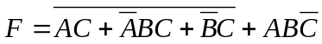
2．F（ A,B,C,D）=∑m (0,1,2,4,5,9)+∑d (7,8,10,11,12,13)用卡诺图化简.
三、分析题(每小题14分,共28分)
1．写出电路的激励方程，状态转移方程，求出Z 1 、Z 2 、Z 3 的输出逻辑表达式，并画出在CP脉冲作用下，Q 0 、Q 1 、Z 1 、Z 2 、Z 3 的输出波形。
（设 Q 0 、Q 1 的初态为0。） （12分）
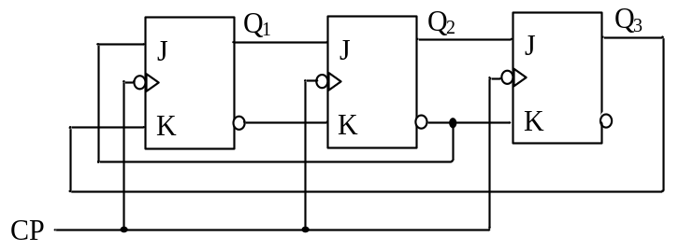

2. 分析下图给定的时序电路的功能
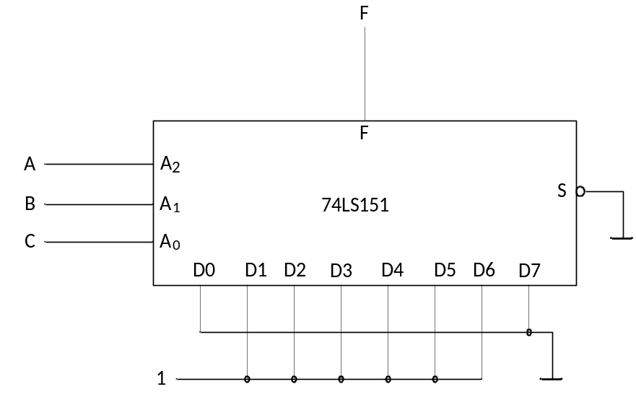

四、设计题（每小题15分，30分，）
1．设计并实现一位全减器（12分） 电路实现D=A-B-C的功能，其中C是来自低位的借位信号，D是本位求得的差信号；电路还要产生向高位借位信号；采用74151和少量的逻辑门实现该减法器电路并画出逻辑电路图。（15分）
2.用JK触发器设计一个同步七进制计数器（15分）

2012-2013学年第1学期数字逻辑试题B卷标答
一、填空题（每空1分，12分）
1．+BC
2．（ ２５．７）_{１０}＝（１１００１．１０１１）_{２}＝（１９．Ｂ ）_{１6}
3．7
4．J=K=T
5．0,1
6．1024，10
7．0-1瞬间
8． 同步和异步

二、化简（每小题15分，共30分）
1. ，F=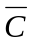 15分
画出真值表 10分
2. 15分
三、分析题（28分）
1． (14分)
激励方程、状态方程、输出方程（5分）
状态表、状态图（5分）
波形图（4分）
， ， 波形如图所示：
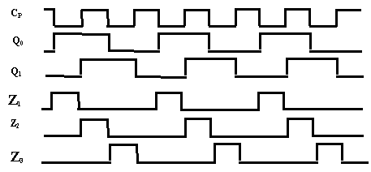
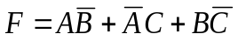2.该电路表达式为 -14分

四、设计题（30分）
1． 真值表8分

CBA | D | P
000 | 0 | 0
001 | 1 | 0
010 | 1 | 1
011 | 0 | 0
100 | 1 | 1
101 | 0 | 0
110 | 0 | 1
111 | 1 | 1

2. 逻辑图 7分

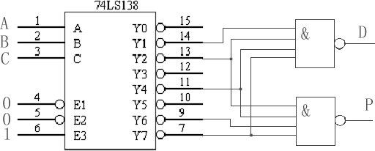

2.计数器设计
1）状态方程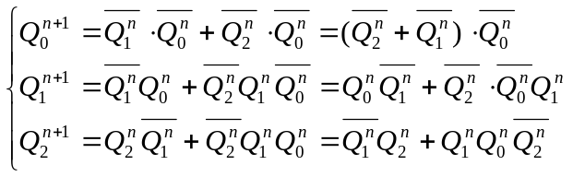-8分
2）状态方程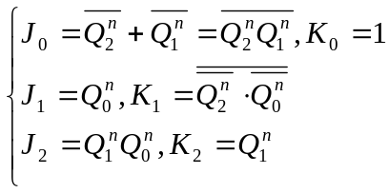 -3分
3）画逻辑电路图，如图5.19所示，经检查电路能够自启动 -4分

